ŚWIĘTY JAN PAWEŁ II – PAPIEŻ POLAK
ur. 18 maja 1920r., zmarł 2 kwietnia 2005r.
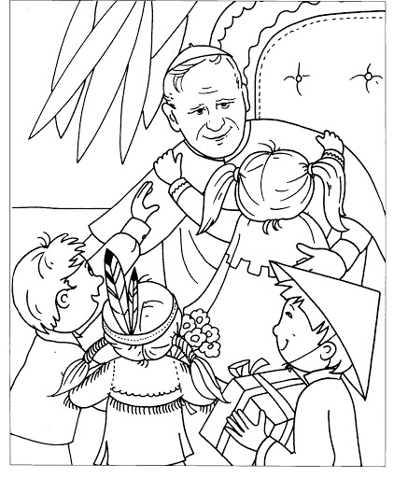
wybrany na Papieża 16 października 1978r.
ogłoszony błogosławionym 1 maja 2011r., a świętym 27 kwietnia 2014r.

